Номинация Конкурса: Лучшая технологическая карта урока, направленного на формирование (развитие) профессиональной ориентации и самоопределения обучающихся с ограниченными возможностями здоровья.
Глазунова Анна Александровна, beautibatterfly@mail.ru, Муниципальное общеобразовательное учреждение «Средняя общеобразовательная школа № 14» города Сатка.
Место занятия: на занятиях коррекционно – развивающего блока «Развитие связной речи» (групповая форма) осуществляется обучение восприятию речевого материала на слух, что способствует созданию качественно новой слухозрительной основы восприятия устной речи, проводится работа по активизации устной коммуникации, навыков речевого поведения. У обучающихся целенаправленно развивается мотивация к овладению восприятием и воспроизведением устной речи. Именно поэтому на уроках данного типа во главу угла ставится работа в форме диалога. Ученики учатся сложному навыку – излагать свои мысли, аргументировать свою точку зрения, слышать и понимать речь другого. Диалог помогает создать комфортную атмосферу, сохранятся «субъект – субъектные» отношения между учениками и учителем. Задания, посвященные формированию читательской грамотности, особенно актуально на сегодняшний день. Данная форма работы направлена на формирование особо важных навыков XXI века.
Класс: 4
Тема занятия. Профессия эколог.
Тип занятия: комбинированный.
Цель занятия: сформировать у обучающихся с ОВЗ представление об особенностях профессии эколог, а также о важности каждого человека участвовать в сохранении природы.
Задачи:
- сформировать у обучающихся с ОВЗ представление об особенностях профессии эколог;
- способствовать формированию у обучающихся с ОВЗ читательской грамотности;
- формировать навыки учебного сотрудничества с учителем и сверстниками;
- совершенствование лексико-грамматического строя речи, а также развитие общей моторики.
Методы обучения: проблемные, иллюстративные, логические, метод самостоятельной работы, дидактическая игра; логические задачи, упражнения на сравнение и обобщение, метод активизации музыкального восприятия и деятельности.
Новые понятия: эколог
Планируемые результаты обучения:
Личностные – готовность обучающихся с ОВЗ к саморазвитию; сформированность их мотивации к целенаправленной познавательной деятельности, ценностно-смысловых установок, отражающих личностные позиции в межличностных отношениях;
Метапредметные – освоение обучающимися с ОВЗ способов деятельности, применимых как в рамках образовательного процесса, так и в реальных жизненных ситуациях; умение организовать учебное сотрудничество с педагогами и сверстниками; достаточно свободное слухо-зрительное восприятие отработанного речевого материала, его воспроизведение внятно, выразительно и достаточно естественно, реализуя произносительные возможности; умение строить связные, грамматически правильно оформленные предложения
Предметные – осознание целостности окружающего мира, освоение основ экологической грамотности, элементарных правил нравственного поведения в мире природы и людей, норм здоровье сберегающего поведения в природной и социальной среде

Этапы | Деятельность учителя | Деятельность обучающихся | Формируемые универсальные учебные действия (УУД)
1 | 2 | 3 | 4
Этап I: Организационный | Приветствует  Создает эмоциональный настрой на урок.  Играет приятная музыка «звуки ручья».  - Возьмите в руки мячики. Закройте глаза, давайте сделаем массаж пальчикам и ладошкам.  Вовлекает в дискуссию по вопросам  - Какие у вас ощущения? Какие эмоции испытываете?  - Что вы представляете?  Подводит учеников к разговору о природе | Погружаются в атмосферу занятия  Подключают воображение и ассоциативное мышление  Координируют работу рук со слуховым восприятием  Включаются в дискуссию с учителем, отвечают на вопросы.  Высказывают свои предложения. | Познавательные: Осознанное и произвольное построение речевого высказывания в устной форме  Регулятивные: Волевая саморегуляция  Коммуникативные: Участвовать в коллективном обсуждении вопросов.  Личностные: Развивать мотивы учебной деятельности
Этап II:  Актуализация знаний, постановка темы и целей уроков | Вовлекает в дискуссию по загадкам  Корректирует произношение сонорных согласных.  Фиксирует ответы на доске в форме кластера  - Котик хищный и усатый,  Носит шубку, как мундир.  Ловкий, быстрый, полосатый,  Он – не лев, а кто же? (тигр) – это животное.  - Стоят в поле сестрички: Жёлтый глазок, Белые реснички. (Ромашки) – это цветы.  - Жёлто – красная одёжка, Каждый листик, как ладошка. Осенью всех ярче он. Догадались? Это …(клен) – это дерево.  - Посмотри, мой милый друг,  Что находится вокруг?  Небо светло-голубое,  Солнце светит золотое,  Ветер листьями играет,  Тучка в небе проплывает.  Поле, речка и трава,  Горы, воздух и листва,  Птицы, звери и леса,  Гром, туманы и роса.  Человек и время года-  Это все вокруг ...(природа).  - На земле он всех умней, потому и всех сильней (Человек)  Вовлекает в дискуссию по вопросам учеников  Посмотрите на доску, ответьте на вопрос.  - Как вы думаете, какая профессия объединяет все эти слова?  Предлагает решить задание 1 в опорном конспекте (Приложение 1)  Обобщает результаты дискуссии совместно с учениками.  Подводит обучающихся к определению темы и целей уроков | Отгадывают загадки.  Контролируют свое произношение сонорных согласных и одноклассников  Включаются в дискуссию с учителем и одноклассниками.  Испытывают нехватку знаний при ответе на вопрос  Решают задание  Интерпретируют иллюстративный материал  Формулируют тему уроков с учителем  Обсуждают цель урока. | Познавательные: Самостоятельное создание способов решения проблем творческого и поискового характера  Регулятивные: целеполагание как постановка учебной задачи, планирование дальнейшей работы, прогнозирование результатов.  Коммуникативные: Строить продуктивное взаимодействие с одноклассниками; слушать и понимать речь других  Личностные: Осознавать важность обучения предмету
Этап III: изучение нового материала, первичное закрепление знаний, самостоятельная работа с самопроверкой | У нас получилось слово – Эколог.  - А какими качествами должны обладать экологи?  - А вы хотите быть защитниками природы?  Организует обсуждение полученной новой информации.  Предлагает выполнить задание на читательскую грамотность (Приложение 2)  Контролирует процесс выполнения задания.  При необходимости оказывает помощь.  Подводит обучающихся к самоанализу, самооценке результатов деятельности.  Обобщает итоги выполненной работы  Предлагает закрыть глаза и послушать музыку  Играет «страшная музыка».  - Возьмите в руки колючие мячики.  Делаем массаж пальчикам и ладошкам.  Вовлекает в дискуссию по вопросам  - А теперь какие у вас ощущения?  - Чем эти эмоции отличаются от эмоций в начале урока?  - А может ли природа испытывать такие эмоции?  - Чем мы с вами можем природе помочь?  Организует дидактическую игру - лото «Сортировка»  Предлагаю вам рассортировать мусор по контейнерам (приложение 3).  Я вам показываю карточку с изображением предмета, а вы должны определить из какого материала изготовлен предмет (приложение 4).  Смотрите животные, и их детеныши пришли к нам на водоем попить воды. Давайте мы с вами превратимся в детёнышей животных, чтоб они нас не заметили.  «Превратись в детенышей животных»  Выходите на тропинку:  - Жарким днём лесной тропой, звери шли на водопой.  За мамой лосихой топал…лосёнок,  За мамой лисицей крался…лисёнок,  За мамой ежихой бежал…ежонок,  За мамой медведицей шёл…медвежонок.  За мамою белкой скакали…бельчата,  За мамой зайчихой косые…зайчата,  Волчица вела за собою…волчат  Все мамы и дети напиться хотят.  Подводит обучающихся к самоанализу, самооценке результатов деятельности.  Подводит итоги выполненной работы  -Чем занимается эколог?  - Чем мы можем помочь природе? | Высказывают свои предложения.  Аргументируют свою точку зрения  Просматривают текст  Ведут поиск нужной информации  Интерпретируют текст  Отвечают на вопросы  У детей на партах колючие мячики.  Слушают музыку  Координируют работу рук со слуховым восприятием  Сравнивают с музыкой вначале урока  Контейнируют свои чувства  Высказывают свои предложения.  Играют в дидактическую игру-лото «Сортировка»  Сортируют предметы по контейнерам.  Контролируют произношение сонорных согласных  Участвуют в физкультминутке  Шагают,  Топают  Крадутся  Бег на месте  Идут  Скачут  Хлопают ушками  Трясут хвостиками  Анализируют свою деятельность, делают выводы  Обобщают полученную информацию  Аргументировано высказывают свою точку зрения | Познавательные: Применять способы преобразования и интерпретации графического материала, контролировать и оценивать результаты деятельности  Регулятивные: Сравнивать результаты действия с заданным эталоном в целях обнаружения отклонений и отличий; выполнять коррекцию (вносить необходимые коррективы в случае несовпадения результата с эталоном)  Коммуникативные: Сознательно ориентироваться на позиции других людей. Принимать участие в обсуждении проблем  Личностные: Профессиональное самоопределение, оценивание усваиваемого содержания (исходя из социальных и личностных ценностей), обеспечивающее личностный моральный выбор.
Этап III: подведение итогов уроков и рефлексия, домашнее задание | Организует рефлексию по вопросам.  Вот мы с вами выполнили задания. И узнали новую профессию ЭКОЛОГ.  С помощью таблицы опишите профессию эколог. (Приложение 5)  -Как вы думаете получилось вам стать юными экологами?  -Вручение Эмблем «Юный эколог» (Приложение 6)  Инициирует рефлексию учащихся по поводу своей деятельности и взаимодействия с учителем и одноклассниками на прошедших уроках.  Согласовывает результаты учебной деятельности с обучающимися, выставляет отметки по результатам работы на уроках.  Предлагает варианты выполнения домашнего задания: | Осуществляют рефлексию своей деятельности.  Во фронтальном режиме отвечают на вопросы учителя.  Контролируют правильность ответов одноклассников.  Высказывают мнение о прошедших уроках в форме конструктивного диалога.  Соотносят цель учебной деятельности с ее результатами, фиксируют степень их соответствия и намечают дальнейшие цели деятельности.  Записывают домашнее задание | Познавательные: Контролировать и оценивать результаты деятельности, уметь выделять существенное в полученных знаниях. Аргументированно строить речевое высказывание в устной и письменной речи  Регулятивные: Осознавать то, что уже усвоено и что еще подлежит усвоению, осознавать качество и уровень усвоения  Коммуникативные: Продуктивно взаимодействовать со сверстниками.  Слушать и вступать в диалог  Личностные: Осознавать важность обучения предмету и систематического выполнения домашних заданий

Приложение 1

РЕБУС

Ответ: Эколог

Приложение 2

Эколог – специалист по сохранению природы, как сыщик наблюдает за растениями и животными и ищет причины изменения в них. Именно поэтому экологу приходится часто отправляться в поход. Теперь и ты – маленький эколог, отправишься в небольшое путешествие.
Уже опытные экологи составили для тебя список вещей первой необходимости, которые нужно взять с собой.

Задание: Посмотрите раздел с названием «список необходимого». Используйте его для ответов на вопросы 1 и 2.

Вопрос 1. Зачем в походе нужны запасные носки? Запишите букву ответа, который считаете правильным.

Список необходимого:
Вода: нужно запастись водой, чтобы не испытывать жажды.
Еда: нужно взять еду, которая быстро утоляет голод, или все для пикника.
Аптечка первой помощи: на случай появления волдырей, ссадин или
Средство для отпугивания насекомых: чтобы избежать укусов насекомых (например, клещей, пчел, комаров и мух).
Запасные носки: ноги могут промокнуть.
Свисток: необходим, если ты отправляешься в поход один. Три коротких свистка означают, что ты в беде и тебе нужна помощь.
Карта и компас: очень важные вещи в походах повышенной сложности.

A. Ноги могут промокнуть
Б. Может быть холодная погода
B. Могут появиться мозоли
Г. Для друга

Ответ:

Вопрос 2. Напишите, что надо делать, если во время похода понадобится помощь?
______________________________________ ______________________________________ ______________________________________
______________________________________ ______________________________________

Приложение 3

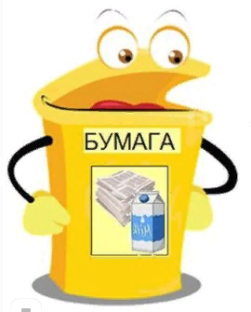

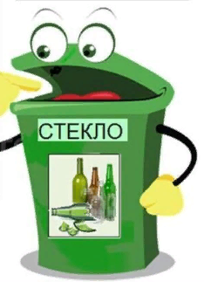
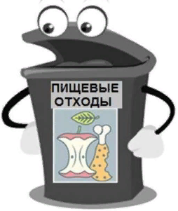

Приложение 4

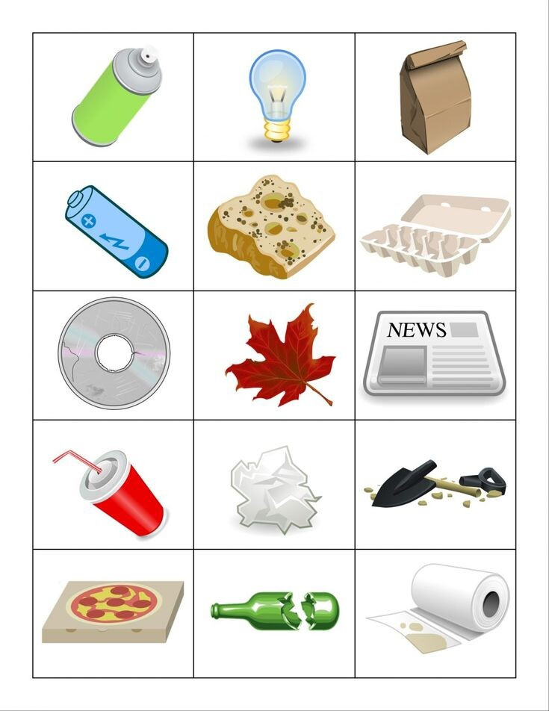

Приложение 5

Приложение 6
